Git et Github

# 

# Présentation

## Objectif

* Savoir travailler en groupe sur un même code

## Modalités

* Travail par salle.

## Sujet

* Vous devez éditer un fichier au format markdown[1] contenant la liste des étudiants de la salle.

# Introduction

Comment faites vous aujourd’hui pour travailler en groupe ? quels sont les outils utilisés ? Quels problèmes/limites rencontrez vous ?

## Modalités

* Temps limité à 15 minutes
* Travail par classe, ordinateur éteint.

# Mise à jour via FTP

## Objectifs

* Inscrire individuellement son nom dans le fichier Markdown.md présent sur le FTP

## Modalités

* Temps limité à 10 minutes chrono
* Travail par salle.
* Travail individuel sans bouger de votre poste de travail.

## Sujet :

* Connectez vous au compte FTP de votre salle.
* Chaque étudiant doit mettre à jour le fichier avec son nom

## Ressources

* Comptes FTP:

|  |
| --- |
| serveur : ftp.cluster020.hosting.ovh.net  Identifiant salle 1: campusnuvk-git0  Identifiant salle 2: campusnuvk-git2  Mot de passe : campus2K17 |

À l’issue des 10 minutes un premier bilan sera établi et un schéma décrivant la mise en oeuvre sera réalisé sur le TBI.

# Présentation de la console, de Git et de Github.

## Objectifs

* Mettre en place les outils sur votre poste de travail.
* Découvrir la plateforme GITHUB
* Créer un compte Github
* Rejoindre l’organisation Campus Numérique sur github
* Récupérer le projet git : <https://github.com/campus-digital-grenoble/begin-git>

## Modalités

* Présentation sur TBI en classe entière
* Installation et configuration de logiciels à faire sur votre poste de travail.

## Ressources

* <http://www.windows8facile.fr/w10-activer-bash-linux/>
* <https://git-for-windows.github.io/>

## Résultat attendu

* Votre compte créé sur Github
* Le projet BEGIN-GIT présent sur votre machine

# 

# 

# Mise à jour via GIT

## Objectifs

* Inscrire individuellement son nom dans le fichier présent sur un dépôt GIT

## Modalités

* Travail individuel sans bouger de votre poste de travail.

## Sujet

* Chaque étudiant doit mettre à jour le fichier avec son nom

## Ressources

* <https://try.github.io>
* <https://github.com/>
* <https://www.codecademy.com/fr/learn/learn-git>
* <https://www.grafikart.fr/formations/git>
  + Installer git sur windows
  + Premiers commits
* <https://www.grafikart.fr/formations/git/remote-push-pull>

## Livrable

* Votre commit individuel visible sur le dépôt github.
* Un schéma décrivant les étapes pour mettre à jour ses fichier sur une dépot GIT
* Un Mémo individuel des commandes GIT principales, accompagnées d’un descriptif littérale de celles-ci

# Exercice JS avec GIT.

## Objectif

* Réaliser une série d’exercices en Javascript

## Modalités

* Travail individuel.

## Sujet

* “Cloner” le projet <https://github.com/campus-digital-grenoble/exo-js> sur votre ordinateur
* Compléter les exercices 1 à 4 en prenant soin de réaliser un commit après chaque question résolue.

## Livrable

* Projet “exo-js” complété
* Historique git présentant les différents commit.

# Convertisseur Markdown en HTML avec du javascript

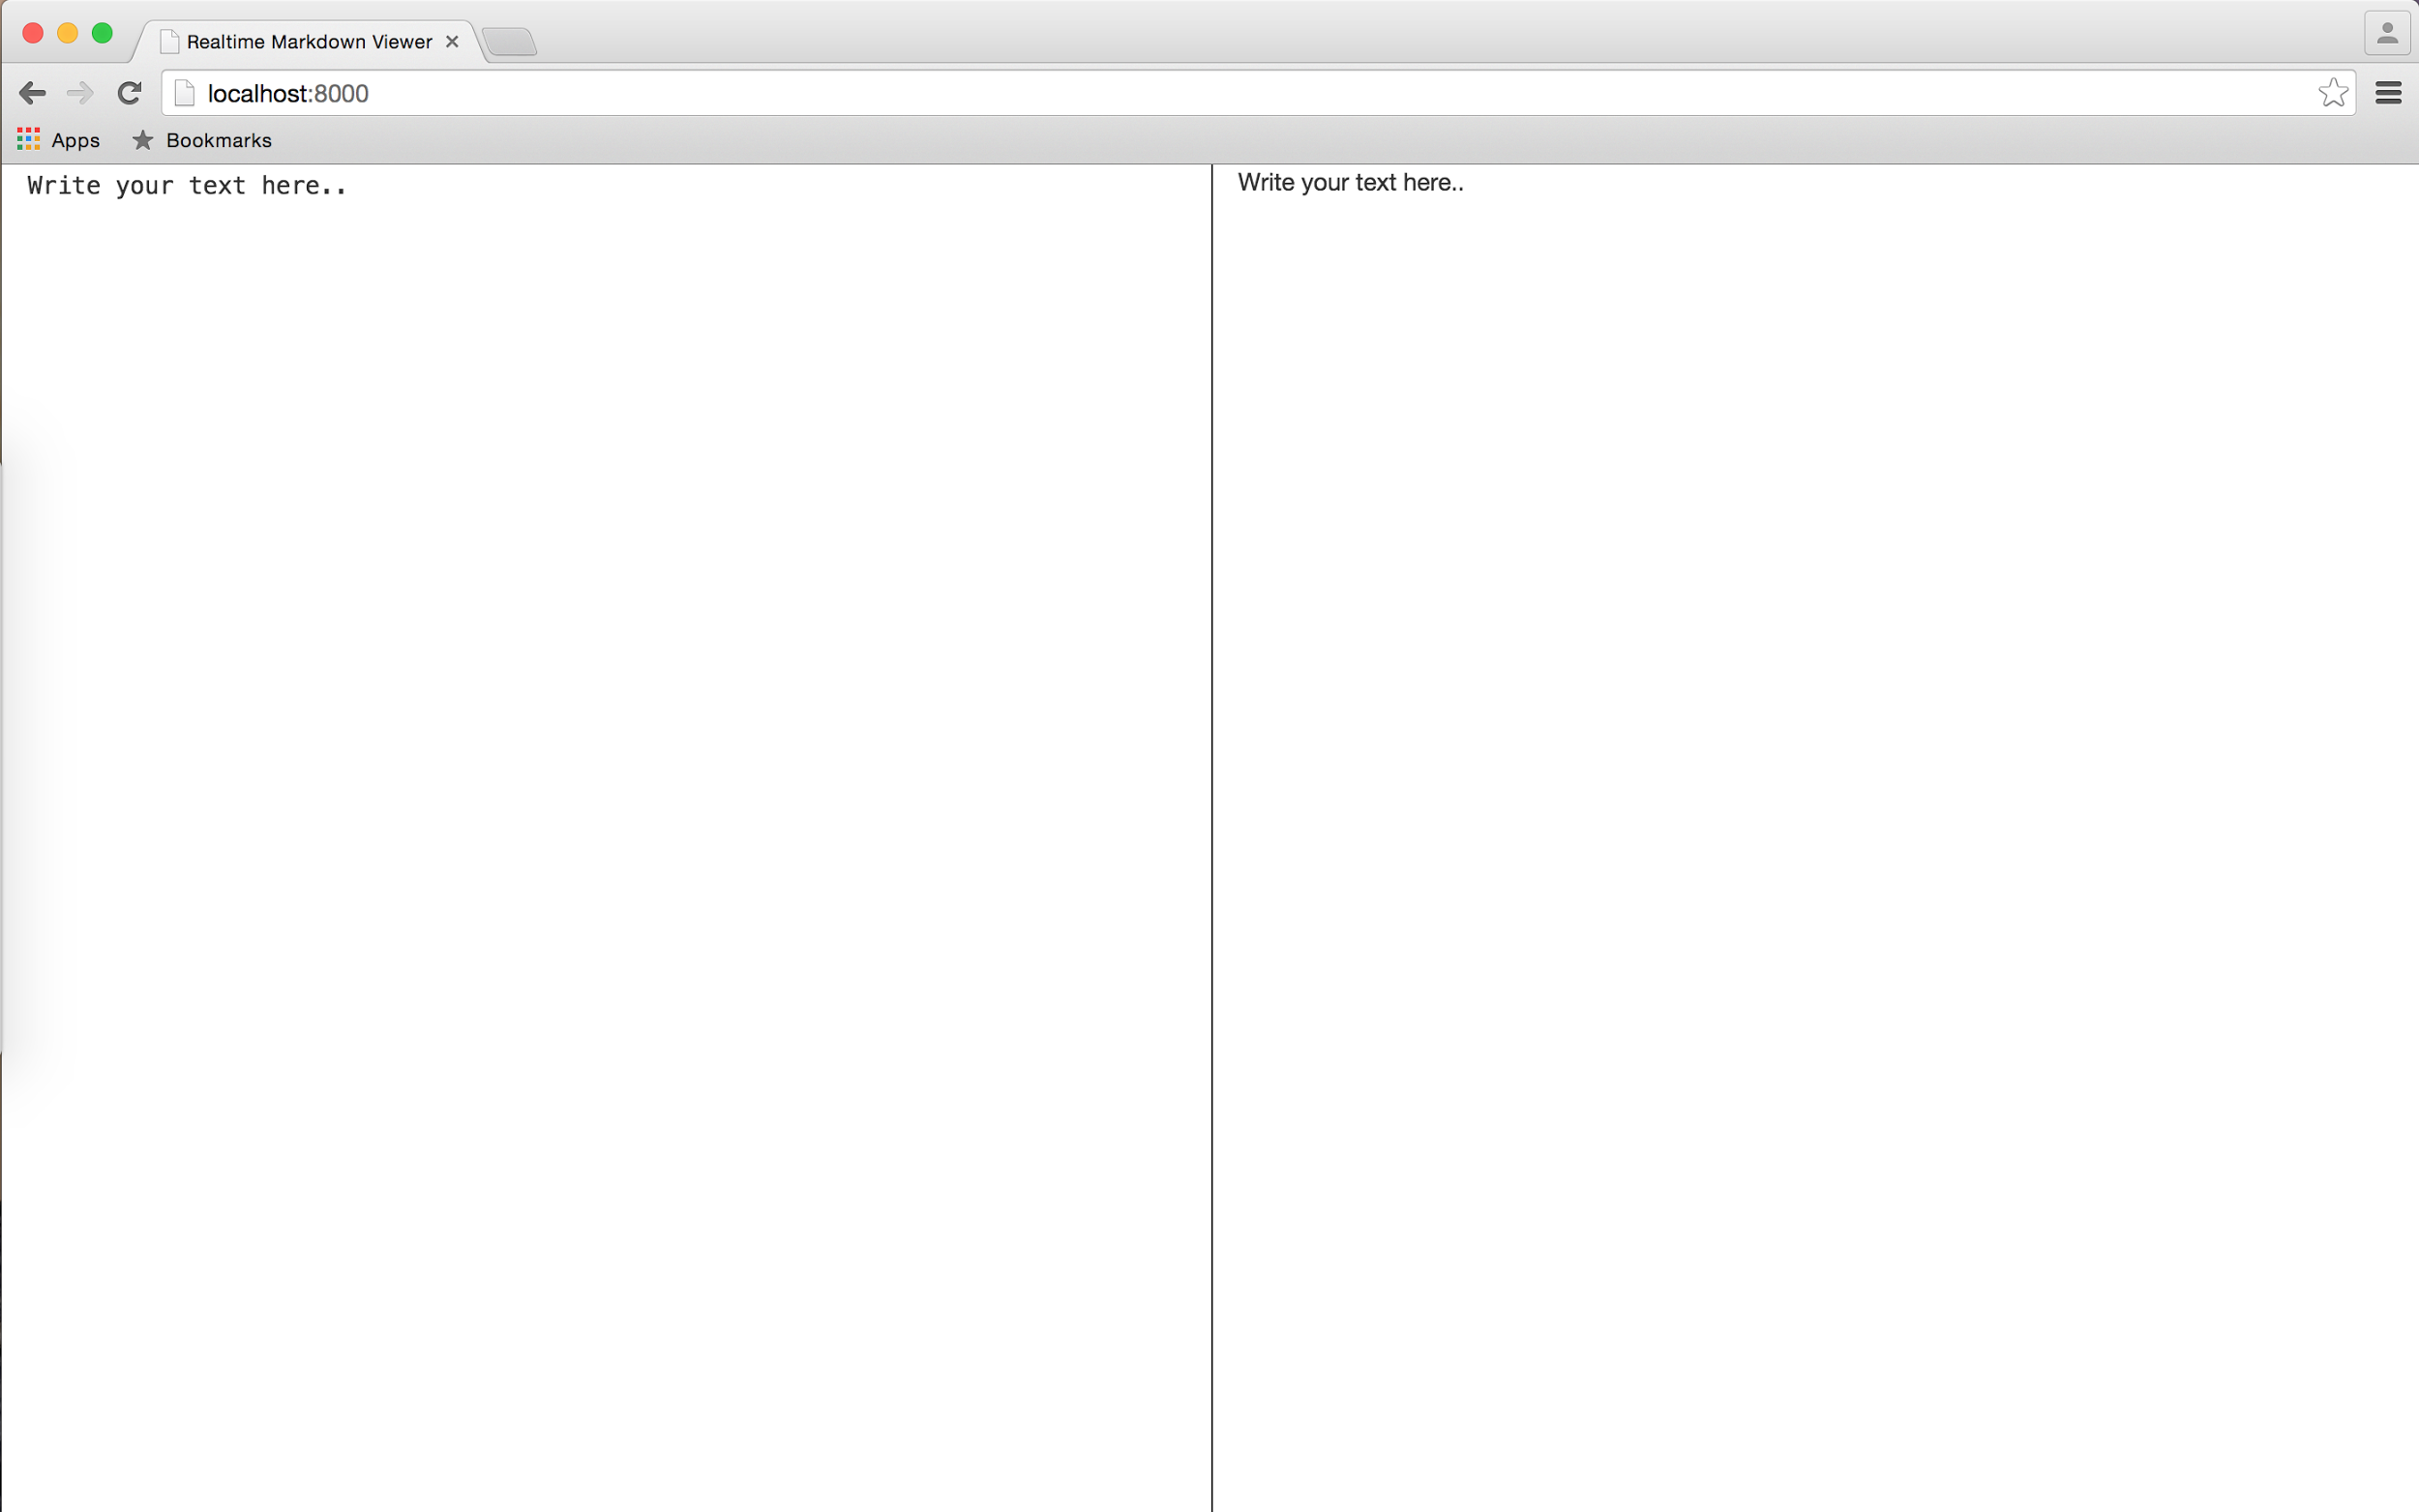

L’application que nous allons réaliser

## Objectifs

* Utiliser les principales commandes de Git et certaines commandes avancées.
* Savoir résoudre des conflits avec Git.
* Utiliser l’interface de Github pour collaborer sur un projet.

## Modalités

* Récupérer les supports des TPs sur le réseau de l’école, et à l’aide des cours réalisés les TPs.

## Sujet

* Le sujet est détaillé dans le TP-1 et dans le README du répertoire sur Github : <https://github.com/elephorm-tp-git/Realtime-Markdown-Viewer/>

## Résultat attendu

* Le projet sur votre compte github.

1. https://fr.wikipedia.org/wiki/Markdown